Приложение 1

М Е Р Ы В Е С А:
Ласт=72 пуда=1,2т
Кадь=14 пудов=230кг
Берковец=10 пудов=1,64ц
Пуд=40 футов=1,64 ц
Пуд=40 фунтов=16 безменов
Фунт=454 г
Безмен=96=золотников=409,5г
Золотник=4,3г

М Е Р Ы Д Л И Н Ы:
Миля=1600м
Верста=500 сажень=1,07 км
Сажень=3 аршина=7 футов=2,13м
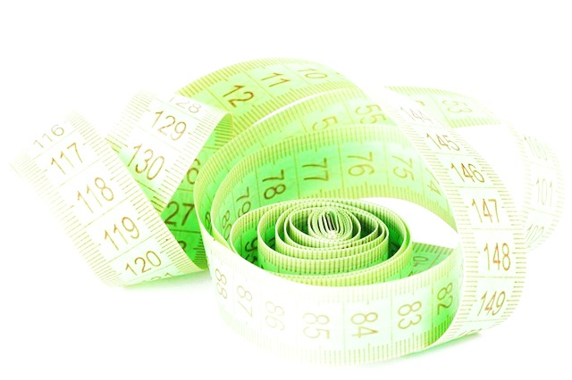
Аршин=4 четверти=16 вершков=28 дюймов=71.12см
Дюйм=10 линий=2,54 см
Линия=10 точек=2,54 мм

Д Е Н Е Ж Н Ы Е Е Д И Н И ЦЫ:
Рубль=2 полтины
Полтина=50 копеек
Пятиалтынный=15 копеек
Алтын=3 копейки
Гривенник=10 копеек
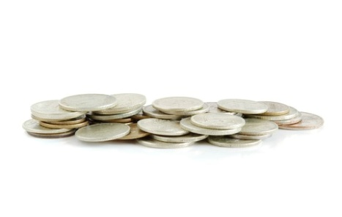
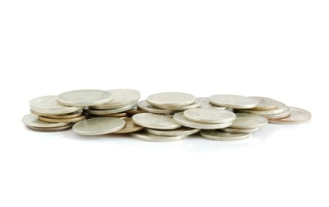
2 деньги=1 копейка
Грош=0,5 копейки
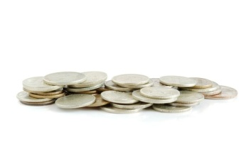
Полушка=0,25 копейки

